题目：火车车次管理系统
- 语言和环境
A、实现语言
Java
B、环境要求
JDK 6.0↑、MyEclipse或eclipse、Tomcat、Oracle
- 功能要求
公司计划使用SSH(Struts+Spring+Hibernate)框架开发一火车车次管理系统，使用Oracle作为后台数据库。该系统主要功能包括新火车车次新增和查询。
具体要求如下：
打开首页之后，进入火车车次管理系统主页，需要显示系统已存在的火车车次信息，如图-1所示。
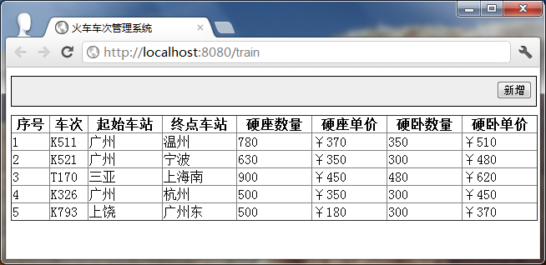
图-1
点击“新增”按钮，页面跳转到新增车次页面，如图-2所示。
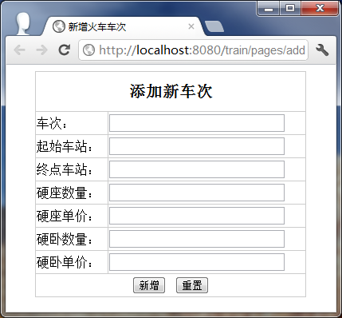
图-2
提交数据时，需要使用javascript脚本进行对录入数据进行有效性验证，所有数据都为必填，其中硬座数量、硬座单价、硬卧数量和硬卧单价只能录入数字。如果数据为空或数据不合法需要提示相关的信息，如图-3所示。若数据成功提交并保存到数据库中则将页面跳转到系统主页。若数据保存失败则将页面跳转到失败页面，如图-4所示。
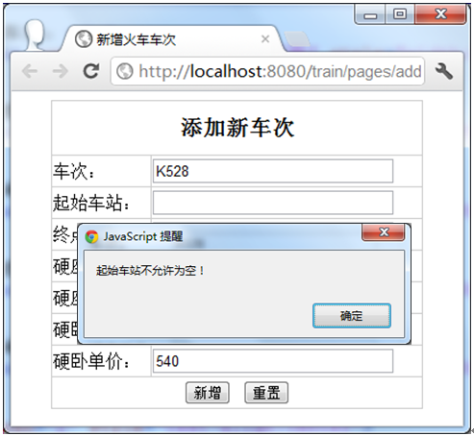
图-3
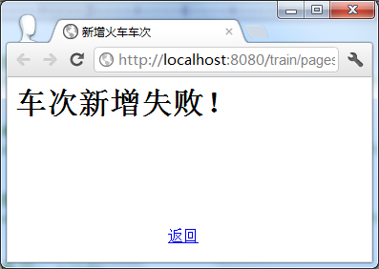
图-4
点击”返回”链接，将页面跳转到新增页面。
- 数据库设计
表名 | trainInfo |  |  | 中文表名 |  |  | 火车车次信息表
主键 | trainNo
序号 | 字段名称 | 描述 | 类型 |  | 长度 | 备注
1 | trainNo | 车次编号 | Varchar2 |  | 10 | 主键
2 | fromStation | 起始站 | Varchar2 |  | 50 | 非空
3 | toStation | 终点站 | Varchar2 |  | 50 | 非空
4 | seatNum | 硬座数量 | number
5 | seatPrice | 硬座单价 | number
6 | bedNum | 硬卧数量 | number
7 | bedPrice | 硬卧单价 | number
- 具体要求及推荐实现步骤
- 建立数据表,并添加初始数据(至少4条)
- 使用工具创建Web工程train。
- 为项目添加struts、spring、hibernate支持。
- 在项目中创建实体类和对应的hibernate映射文件
- 创建DAO类和业务类，实现火车车次信息查询和新增操作，使用spring管理hibernate事务。
- 创建action，接受客户端提交数据并调用业务层查询数据。由spring管理action。正确配置SSH集成。
- 创建查询页面，如图-1所示。
- 创建新增页面，如图-2所示，并加入js对数据进行有效验证。
- 创建失败页面，如图-4所示，给出提示信息，以及返回链接。
- 调试运行成功后分离数据库文件或SQL脚本，与代码文件一起提交。若无数据库分离文件或SQL脚本提交，数据库项不得分。
- 注意事项
  - 请注意界面美观，控件摆放整齐。
  - 请注意代的书写、命名符合规范、在代码中添加必要的注释。
  - 请注意操作数据库时进行必要的异常处理。

